
Онищенко В.В. 8 класс. Физическая культура. 15.06.2022
Урок №58 Тема 6
Тема. Баскетбол. Броски мяча по кольцу с места одной рукой от плеча со средней дистанции.
Цель урока: способствовать выработки правильной осанки, содействовать развитию скоросто-силовых качеств, улучшить координацию движений.
-Доброе утро!
Внимательно просмотрите.
Перейдите по ссылке: https://www.youtube.com/watch?v=qVYGv0-jaJk&t=1s
https://www.youtube.com/watch?v=sB6SO5_F9z0
Глоссарий
Дальняя дистанция – расстояние больше 6,5 метров до щита.
Средняя дистанция – расстояние от 3 до 6,5 метров до щита.
Спортивные игры – вид подвижных игр, в которых для победы применяются тактические и технические приёмы. Популярными спортивными играми являются футбол, баскетбол и волейбол.
Тактические действия – выполнение приёма или комбинации, основанного на закономерностях игры, возможностях своей команды и команды противника.
Технический прием – наиболее эффективный, изученный прием, работающий на практике.

Домашнее задание.
Выполнить 1 подход по 8-10 раз, 1 упражнение.
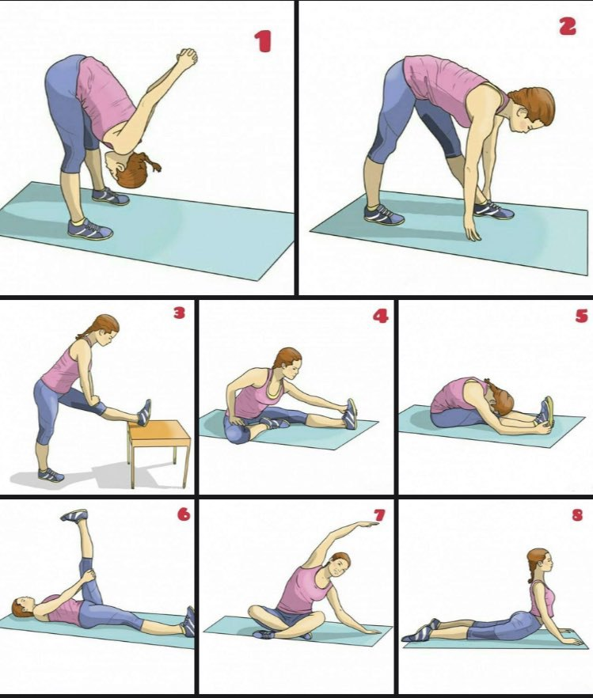
Отписаться о выполнении задания и приложить фото! Для обратной связи можно использовать электронную почту shramko.iu@yandex.ru, социальные сети ВК, ОК, мессенджеры WhatsApp и Viber.Спасибо за внимание, желаю всем успехов и здоровья, до новых встреч!

